    - 垂直越权漏洞(高危)
      - 漏洞概述
应用系统在处理各个角色业务功能时，并未对当前用户角色与该业务功能的权限标志进行判断，导致用户可越权访问非自身权限范围内的业务功能，造成越权操作。常见如：越权添加、修改、删除用户以及权限、越权访问系统管理功能等。这种漏洞允许低权限用户执行高权限操作，可能导致数据泄露、篡改或系统功能被滥用。
      - 漏洞等级
漏洞等级 | 高危 | ■ | 中危 |  | 低危
      - 漏洞详情
【漏洞地址】
https://api.gysc.hec-china.com/system/sysUser/page?currentPage=1&pageSize=1&workNum=&workType=
https://api.gysc.hec-china.com/system/sysUser/getById?id=1821414111955656705
【测试过程】
1．使用普通用户账号登录小程序后，获取其有效身份凭证（如Token），通过Burp Suite或类似工具拦截请求。
2．使用该凭证向目标接口`/system/sysUser/getById?id=1821414111955656705`发起请求，尝试获取指定ID的用户信息。
3．服务器返回了目标用户的详细信息，表明当前普通用户可成功访问本应仅限管理员查看的数据，响应结果如下图所示：
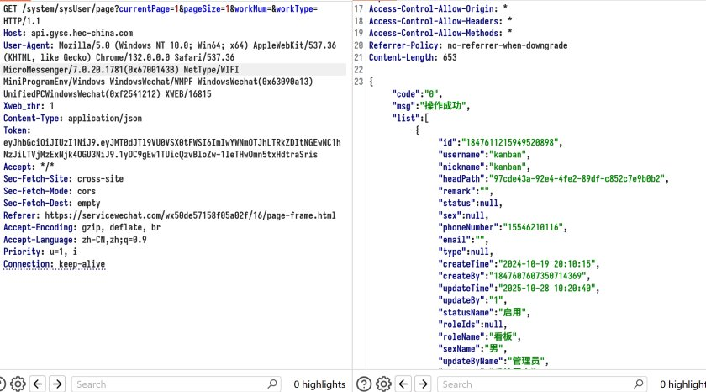
      - 修复建议
1．对每个功能的访问权限进行严格控制，确保只有特定角色的用户才能访问相应的功能。
2．实施细粒度的权限管理，检查并验证用户请求的权限标志，确保用户只能访问其角色所允许的功能。

    - 垂直越权漏洞(高危)
      - 漏洞概述
应用系统在处理各个角色业务功能时，并未对当前用户角色与该业务功能的权限标志进行判断，导致用户可越权访问非自身权限范围内的业务功能，造成越权操作。常见如：越权添加、修改、删除用户以及权限、越权访问系统管理功能等。这种漏洞允许低权限用户执行高权限操作，可能导致数据泄露、篡改或系统功能被滥用。
      - 漏洞等级
漏洞等级 | 高危 | ■ | 中危 |  | 低危
      - 漏洞详情
【漏洞地址】
https://api.gysc.hec-china.com/system/sysUser/personnelPage?currentPage=1&pageSize=100
https://backend.gysc.hec-china.com/prod-api/system/sysUser/personnelPage?currentPage=1&pageSize=50
https://backend.gysc.hec-china.com/prod-api/wo/workOrder/webWorkOrderPage?currentPage=1&pageSize=100
【测试过程】
1.在小程序上随便登录一个普通的账户，可以通过该账户去访问管理员的接口，可以看到所有用户的信息
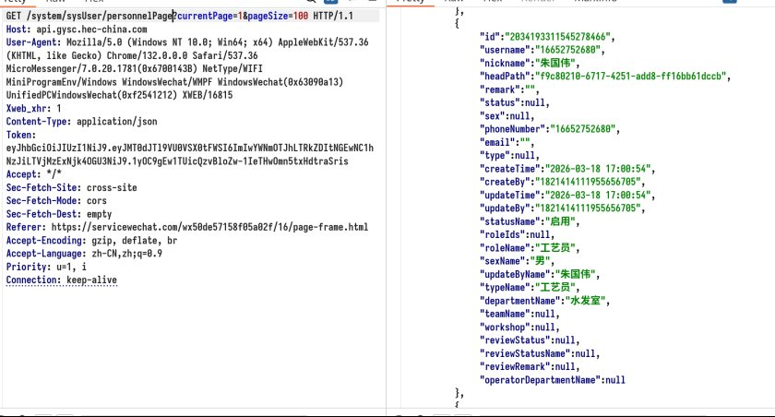
      - 修复建议
1．对每个功能的访问权限进行严格控制，确保只有特定角色的用户才能访问相应的功能。
2．实施细粒度的权限管理，检查并验证用户请求的权限标志，确保用户只能访问其角色所允许的功能。

